國立勤益科技大學經濟不利學生18小時創新創業動手實作獎勵方案申請表
附件一
申請時間: 年 月 日
學生姓名 | 楊小華 | 系所 | 流通管理科 | 學號 | 18934110
連絡電話 | 0979-779-779 | E-mail | agg56491@molms.com
創新創業動手實作獎勵方案  (一萬元整) |  | 符合必修項目 | 設備操作訓練課程：______3D列印手機架______
 |  | 選修滿18小時 | ☑創業講座___18__小時  □微學分課程_____小時  □工作坊_____小時  □技術體驗營_____小時
課程時數統整表
序 | 課程名稱 | 時數 | 性質
1 | 3D列印手機架 | 不累計 | 必修
2 | 課程A | 6 | 選修
3 | 課程B | 6 | 選修
4 | 課程C | 6 | 選修
總計 |  | 18

申請人簽名:_________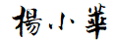____________ 審查單位:___________________________

※簽名請用電子式簽名檔編輯，欄位請維持在第一頁。

課程認列範圍 | 類別 | 課程認列範圍 | 類別
創業講座/微學分課程 | 商業模式 | 工作坊/技術體驗營 | 金屬工藝
創業講座/微學分課程 | 財務管理規劃 | 工作坊/技術體驗營 | 3D列印
創業講座/微學分課程 | 成本分析 | 工作坊/技術體驗營 | 雷射雕刻/CNC
創業講座/微學分課程 | 公司經營管理 | 工作坊/技術體驗營 | 木屬工藝
創業講座/微學分課程 | 產品銷售與研發 | 工作坊/技術體驗營 | 電工機械
創業講座/微學分課程 | 市場趨勢分析 | 工作坊/技術體驗營 | 文化創新創意產業
創業講座/微學分課程 | 數位媒體行銷 | 工作坊/技術體驗營 | IOT產業技術
創業講座/微學分課程 | 電子商務 | 工作坊/技術體驗營 | AR/VR/MR技術體驗
創業講座/微學分課程 | 創業資金募款 | 工作坊/技術體驗營 | 5G產業
創業講座/微學分課程 | 創業貸款 | 工作坊/技術體驗營 | 無人機
創業講座/微學分課程 | 工商登記 | 工作坊/技術體驗營 | 物聯網
※申請者所供修課資料，本單位保有最終核定權與決議。

檢附以上佐證資料
【請使用A4格式/一個課程一頁面/簽到表、習證書擇一佐證】
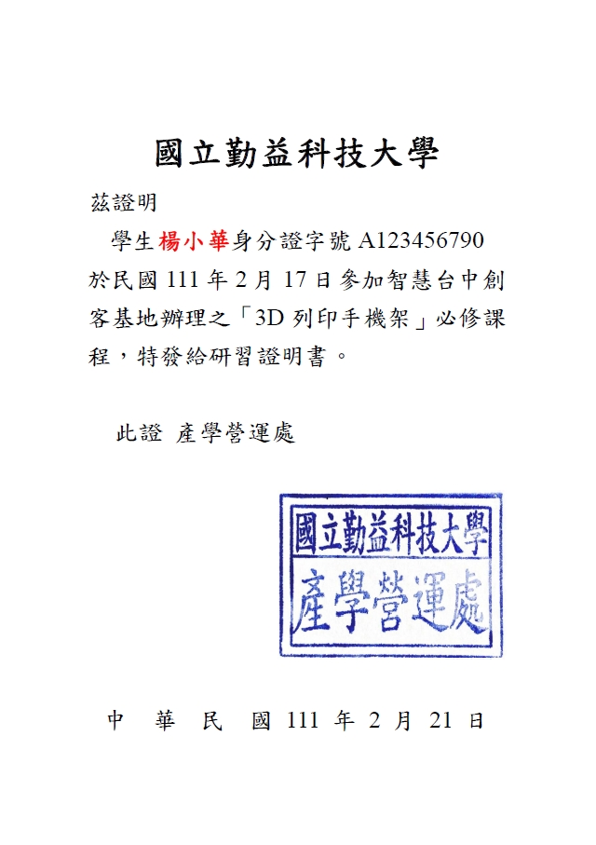
(此為範本案例使用)
[鍵入文件的引文或重點的摘要。您可以將文字方塊放在文件中的任何位置。使用 [文字方塊工具] 索引標籤以變更重要引述文字方塊的格式。]
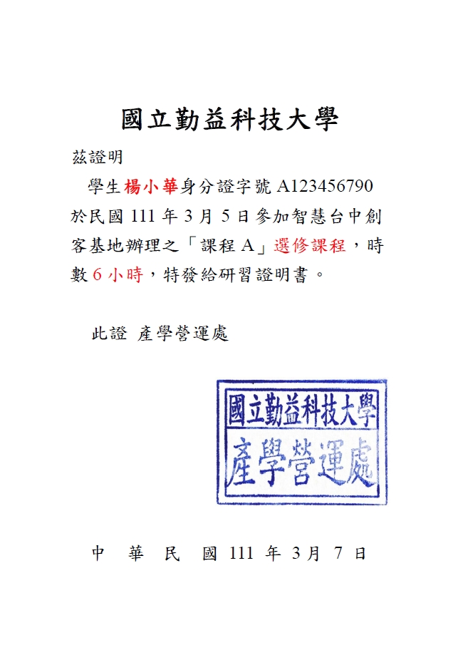
(此為範本案例使用)

國立勤益科技大學學生自動劃撥轉帳申請單
附件二
申請撥款名稱 | 經濟不利學生創客動手實作暨創業實踐獎勵計畫申請
學號 | 18934110
科(系)班別 | 專二流二甲
姓名 | 楊小華
通訊地址  (請填寫郵遞區號) | □□□  臺中市北屯區子里16鄰皇上一街78巷108號
聯絡電話 | 2498-9898 | 行動電話 | 0979-779-779
金融機構名稱(郵局) | 勤益銀行
分行名稱 | 勤益分行
帳號 | 分 行 別 - 科 目 - 編 號
帳號 | 1243-88812345678
備註 | - 為確保付款安全並提供迅速服務之效率，除僑生外其餘一律採匯撥方式入帳，工讀生限第一商業銀行帳戶。  - 請檢附受款人金融機構存摺(銀行或郵局)封面影本均可(浮貼於虛線處)，送至承辦單位憑辦，以利後續撥款作業。  - 存摺戶名需與本案申請者姓名相同。



